横須賀地区施設見学会のお知らせ
日 時 令和8年2月18日（水） 13：30 バス出発
ドコモショップ横須賀店前集合
時間厳守でお願いいたします
見学先 (株)Jサーキュラーシステム
川崎市川崎区水江町5-1
募集人員 12名 応募者多数の場合、
横須賀地区会員を優先させていただきます。
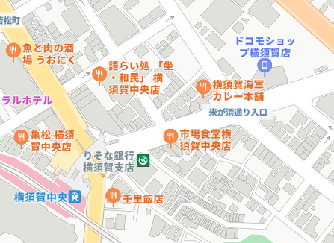
今回横須賀地区委員会では、小型バスにより昨年4月に稼働した(株)Jサーキュラーシステムのプラスチックリサイクル施設の施設見学を実施します。この施設は国内最大級の200ｔ/日の処理能力を備え、選別から再商品化まで一貫した処理を行えます。ぜひご参加ください。
至R16
なお、見学会終了後横須賀において、昨年11月に環境大臣表彰を受けた三浦地域資源ユーズ(株)、(有)美好興業の鈴木委員のお祝いを兼ね懇親会を開催予定です。こちらの出欠も合わせてご回答願います。

・・・・・・・・・・・・・・・・・・・・・・・・・・・・・・・・・・・・・・・・・・・
以下にご記入いただき 令和８年２月10日（火）までに
メール ootomo@p-rck.or.jp又はFAX 045-641-8114で申し込んでください。

会社名
施設見学  参加者氏名（年齢） | 携帯番号 | ﾒｰﾙｱﾄﾞﾚｽ | 懇親会出欠  （〇×で）
問合せ先
事務局担当 大友 TEL 045-681-2989 FAX 045-641-8114 E-mail : ootomo@p-rck.or.jp

